TRƯỜNG ĐẠI HỌC VĂN LANG

PHÒNG CÔNG TÁC SINH VIÊN

THÔNG TIN

Chương trình hỗ trợ dự án khởi nghiệp đổi mới sáng tạo Speed Up 2017

Tháng 5 năm 2016, Chính phủ đã ban hành quyết định số 844 về ban hành đề án “Hỗ trợ hệ sinh thái khởi nghiệp đổi mới sáng tạo quốc gia đến năm 2025”. Đây là một chủ trương lớn tầm quốc gia, sẽ mang lại ảnh hưởng thúc đẩy tích cực cho hoạt động đổi mới sáng tạo và khởi nghiệp hiện nay. Sở Khoa học và Công nghệ Thành phố Hồ Chí Minh đã xây dựng chương trình hành động “hỗ trợ doanh nghiệp vừa và nhỏ đổi mới sáng tạo”. Phòng Công tác sinh viên – Trường Đại học Văn Lang thông tin cho các bạn sinh viên được biết về chương trình này.
- Đối tượng tuyển chọn
- Cá nhân, nhóm cá nhân, doanh nghiệp đã đăng ký kinh doanh tại Thành phố Hồ Chí Minh dưới 5 năm có dự án khởi nghiệp đổi mới sáng tạo chưa nhận được sự hỗ trợ từ ngân sách nhà nước tại thời điểm đăng ký
- Lĩnh vực tuyển chọn
Không giới hạn lĩnh vực tuyển chọn
Ưu tiên xem xét các dự án khởi nghiệp thuộc các lĩnh vực sau đây: Cơ khí – tự động hóa, Hóa – hóa dược – nhựa – cao su, Điện tử - Công nghệ thông tin, Chế biến tinh lương thực thực phẩm, Công nghệ sinh học
- Hình thức tuyển chọn và hỗ trợ
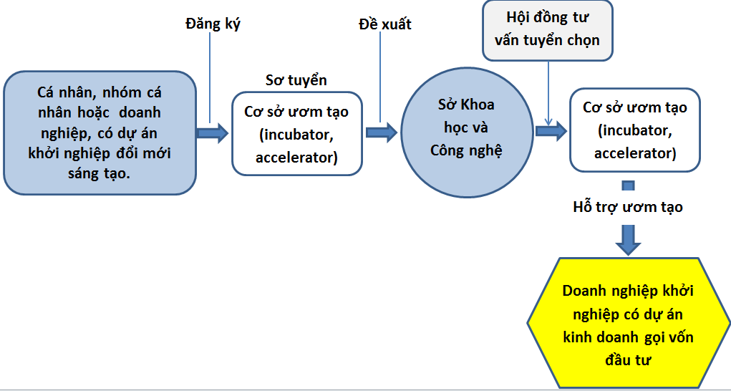
- Hồ sơ đăng ký
- Bản mô tả dự án khởi nghiệp (theo mẫu)
Biểu mẫu đăng tải tại địa chỉ website: sihub.vn/speedup2017
- Video khoảng 1 phút giới thiệu sản phẩm muốn được hỗ trợ;
- Tài liệu pháp lý chứng minh quyền sở hữu trí tuệ đối với sản phẩm (nếu có);
- Xác nhận cam kết kinh phí hỗ trợ cụ thể từ nhà đầu tư khác (nếu có).
- Các tài liệu khác (nếu có).
- Thời gian tiếp nhận hồ sơ
Thời gian tiếp nhận các dự án khởi nghiệp do các cơ sở ươm tạo đề xuất lên bắt đầu từ ngày 01/01/2017
- Phương thức tiếp nhận hồ sơ
Mọi dự án đều được đón nhận, nhất là thuộc các lĩnh vực Điện tử-Công nghệ thông tin; Hóa dược-Nhựa-Cao su; Chế biến tinh lương thực, thưc phẩm. Các dự án khởi nghiệp có sự đồng đầu tư từ các đối tác khác sẽ được đặc biệt chú ý.

* Thông tin chi tiết liên lệ với chúng tôi qua địa chỉ:
Sở Khoa học và Công nghệ TP.HCM,
Phòng Quản lý Công nghệ và Thị trường Công nghệ
Số 244 Điện Biên Phủ, Phường 7, Quận 3, TP.HCM
Bà Phan Thị Quý Trúc,
Điện thoại: 083.932.0121 hoặc 0168.868.8540
Email: Speedup@sihub.vn

Chúng ta hãy chắp cánh cho ước mơ khởi nghiệp, đổi mới, sáng tạo bay cao.
Tài liệu liên quan:
- Số 2873 TB- SKHCN: Về việc tuyển chọn dự án đổi mới sáng tạo và khởi nghiệp năm 2017
- SpeedUp2017_ Danh sách cơ sở ươm tạo và hỗ trợ
- Bản thuyết minh dự án khởi nghiệp
- Đăng ký hồ sơ tại: http://sihub.vn/speedup2017/dang-ky/
- Thắc mắc tới chương trình: sihub.vn/speedup2017/hoidap/

PHÒNG CÔNG TÁC SINH VIÊN TỔNG HỢP

